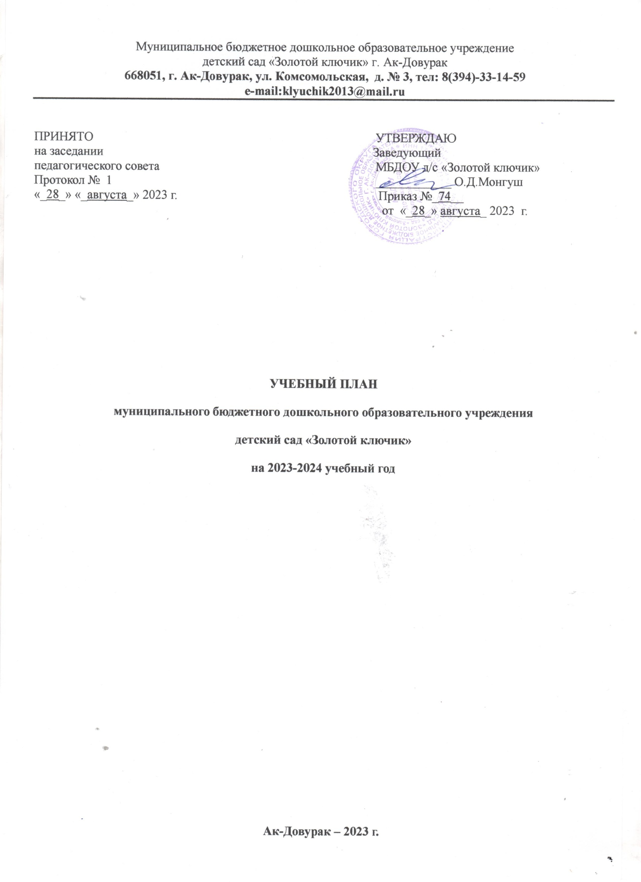

Пояснительная записка

Учебный план МБДОУ д/с «Золотой ключик» на 2023-2024 учебный год является локальным нормативным документом, регламентирующим требования к организации непрерывной непосредственно образовательной деятельности в муниципальном бюджетном общеобразовательном учреждении детский сад ««Золотой ключик» г.Ак-Довурак.
Учебный план разработан в соответствии с:
- Законом Российской Федерации от 29.12.2012 г. № 273-ФЗ «Об образовании в Российской Федерации»;
- Федеральным государственным образовательным стандартом дошкольного образования, утвержденным приказом Минобрнауки России от 17.10.2013 г. N 1155 (далее - ФГОС ДО);
- Порядком организации и осуществления образовательной деятельности по основным общеобразовательным программам - образовательным программам дошкольного образования, утвержденным приказом
Министерства образования и науки РФ от 30.08.2013 г. N 1014;
- СП 2.4.3648-20 "Санитарно-эпидемиологические требования к организациям воспитания и обучения, отдыха и оздоровления детей и молодежи", утвержденные постановлением Главного государственного санитарного врача РФ от 28 сентября 2020 г. N 28;
- СП 3.1/2.4.3598-20 "Санитарно-эпидемиологические требования к устройству, содержанию и организации работы образовательных организаций и других объектов социальной инфраструктуры для детей и молодежи в условиях распространения новой коронавирусной инфекции (COVID-19)", утвержденные постановлением Главного государственного санитарного врача РФ от 30 июня 2020 г. N 16;
﹣ Уставом МБДОУ д/с ««Золотой ключик» г.Ак-Довурак
- Образовательной программой дошкольного образования.

Содержание учебного плана включает в себя следующие сведения:
- длительность организованной образовательной деятельности;
- максимально допустимый объем образовательной нагрузки в первой половине дня;
- особенности организации организованной образовательной деятельности;
- информацию о реализуемых примерных программах;
- план организованной - образовательной деятельности в группах раннего возраста;
- план организованной - образовательной деятельности в дошкольных группах.

Длительность непрерывной организованной образовательной деятельности не превышает:
Возраст детей | Длительность Организованной образовательной деятельности | Максимально допустимый объем образовательной  нагрузки в первой половине дня:
от 1 года до 3 лет | 8-10 минут | не превышает 10 минут
от 2 лет до 3 лет | 8-10 минут | не превышает 10 минут
от 4 лет до 5 лет | 20 минут | не превышает 40 минут
от 5 лет до 6 лет | 20-25 минут | не превышает 45 минут
от 6 лет до 7 лет | 30 минут | не превышает 90 минут

Перерывы между периодами непосредственно образовательной деятельности - не менее
10 минут. В середине непосредственно образовательной деятельности статического характера проводятся физкультурные минутки.
Организованная образовательная деятельность с детьми от 5 лет до 6 лет 3 раза в неделю, с детьми от 6 лет до 7 лет 4 раза в неделю осуществляется во второй половине дня после дневного сна. Ее продолжительность составляет не более 25 минут в день в группе детей от 5 лет до 6 лет, 30 минут в день в группе детей от 6 лет до 7 лет.
Максимально допустимый объем недельной образовательной нагрузки, включая реализацию дополнительных образовательных программ, для детей дошкольного возраста составляет:
- для детей раннего возраста от 1 до 3 лет - не более 1,5 часов;
- для детей раннего возраста от 2 до 3 лет - не более 1,5 часов;
- для детей пятого года жизни - 4 часа;
- для детей шестого года жизни - 6 часов 15 минут; - для детей седьмого года жизни
- 7 часов 30 минут.
Образовательная деятельность, требующая повышенной познавательной активности и умственного напряжения детей, организуется в первую половину дня. Для профилактики утомления детей проводятся физкультурные, музыкальные занятия, ритмику и т.п.
Организация образовательного процесса в МБДОУ д/с «Золотой ключик» осуществляется в соответствии с образовательной программой дошкольного образования, разработанной с учетом Федерального государственного образовательного стандарта дошкольного образования, утвержденным приказом Минобрнауки России от 17.10.2013 г. N 1155 (далее - ФГОС ДО) и Приказа Министерства просвещения Российской Федерации от 25.11.2022 № 1028 «Об утверждении федеральной образовательной программы дошкольного образования» (Зарегистрирован 28.12.2022 № 71847).
Программа направлена на создание условий развития ребенка, открывающих возможности для его позитивной социализации, его личностного развития, развития инициативы и творческих способностей на основе сотрудничества со взрослыми и сверстниками и соответствующим возрасту видам деятельности; на создание развивающей образовательной среды, которая представляет собой систему условий социализации и индивидуализации детей.

Содержание Программы обеспечивает развитие личности, мотивации и способностей детей в различных видах деятельности и охватывает следующие образовательные

области, представляющие определенные направления развития и образования детей:
- социально-коммуникативное развитие;
-познавательное развитие;
-речевое развитие;
-художественно-эстетическое развитие;
-физическое развитие.
Конкретное содержание указанных во ФГОС ДО образовательных областей зависит от возрастных и индивидуальных особенностей детей, определяется целями и задачами Программы и реализуется в различных видах деятельности (общении, игре, познавательно-исследовательской деятельности - как сквозных механизмах развития ребенка):

в раннем возрасте: (ФГОС п. 2.7.)
. предметная деятельность и игры с составными и динамическими игрушками;
. экспериментирование с материалами и веществами (песок, вода, тесто и пр.);
. общение с взрослым и совместные игры со сверстниками под руководством взрослого;
. самообслуживание и действия с бытовыми предметами-орудиями (ложка, совок, лопатка и пр.);
. восприятие смысла музыки, сказок, стихов;
. рассматривание картинок;
. двигательная активность;

для детей дошкольного возраста:
. игровая деятельность, включая сюжетно-ролевую игру, игру с правилами и другие виды игры;
. коммуникативная деятельность
(общение и взаимодействие со взрослыми и сверстниками);
. познавательно-исследовательская деятельность (исследования объектов окружающего мира и экспериментирования с ними);
. восприятие художественной литературы и фольклора;
. самообслуживание и элементарный бытовой труд (в помещении и на улице);
. конструирование из разного материала, включая конструкторы, модули, бумагу, природный и иной материал;
. изобразительная деятельность (рисование, лепка, аппликация);
. музыкальная деятельность (восприятие и понимание смысла музыкальных произведений, пение, музыкально-ритмические движения, игры на детских музыкальных инструментах)
. двигательная деятельность (овладение основными движениями).
Непосредственно образовательная деятельность организуется в каждой возрастной группе, в соответствии с вышеуказанными видами детской деятельности.
Основная форма организации образовательной деятельности – совместная деятельность, которая предполагает партнерское взаимодействие воспитателя с детьми в условиях организации различных видов детской деятельности.

План составлен с соблюдением минимального количества видов непосредственно образовательной деятельности. Количество видов ООД на освоение дополнительных общеразвивающих программ входит в объем максимально допустимой образовательной нагрузки.

План составлен на учебный год – со 01.09.2023г. по 31.05.2024г.
В группах раннего возраста в содержание непосредственно образовательной деятельности не включены такие виды деятельности как, самообслуживание и действия с бытовыми предметами-орудиями (ложка, совок, лопатка и пр.). Задачи Программы, направленные на освоение данных видов деятельности решаются в режимные моменты: подготовка к приему пищи, прогулке, ко сну, во время прогулки, во время выполнения гигиенических процедур, в общении, игре и др.
Для восприятия художественной литературы и фольклора, игровой деятельности в режиме дня ежедневно отведено время.
Содержание деятельности, направленное на решение задач Программы по формированию навыков самообслуживания и элементарного бытового труда (в помещении и на улице) планируется педагогами во все видах деятельности, при организации режимных моментов.
Часть, формируемая участниками образовательного процесса представлена временем, отведенным на отражение специфики национально-культурных, демографических, климатических условий в непосредственно образовательной деятельности.
В ФГОС ДО содержится указание на то, какие виды деятельности можно считать приемлемыми формами практики для ребенка дошкольного возраста: игровая, коммуникативная, трудовая, двигательная, познавательно-исследовательская, музыкально-художественная, восприятие художественной литературы, как особый вид детской деятельности, и продуктивная.
В обязательном порядке в план вошли:
- познавательная деятельность
- речевая деятельность
- изобразительная деятельность
- коммуникативная деятельность
- двигательная деятельность
- музыкальная деятельность
В соответствии с комментариями к ФГОС ДО (к разделу II п. 2.7): содержание образовательной программы ДО не должно быть заранее расписано по конкретным образовательным областям, поскольку оно определяется ситуацией в группе, а именно: индивидуальными склонностями детей, их интересами, особенностями развития. Педагоги, работающие по программам, ориентированным на ребенка, обычно формируют содержание по ходу образовательной деятельности, решая задачи развития детей в зависимости от сложившейсяобразовательной ситуации.
Непрерывная образовательная деятельность для детей раннего возраста основана на организации таких видов деятельности как:
-предметная деятельность и игры с составными и динамическими игрушками;
-экспериментирование с материалами и веществами (песок, вода, тесто и пр.), общение с взрослым и совместные игры сосверстниками под руководством взрослого,
- самообслуживание и действия с бытовыми предметами-орудиями (ложка, совок, лопатка и пр.),
-восприятие смысла музыки,
-восприятие смысла сказок, стихов, рассматривание картинок,
-двигательная активность.

Непрерывная образовательная деятельность для детей дошкольного возраста основана на организации таких видов деятельности как:
Игровая деятельность является ведущей деятельностью ребенка дошкольного возраста. В организованной образовательной деятельности она выступает в качестве основы для интеграции всех других видов деятельности ребенка дошкольного возраста. В младшей группе игровая деятельность является основой решения всех образовательных задач. Игровая деятельность представлена в образовательном процессе в разнообразных формах
- это дидактические и сюжетно-дидактические, развивающие, подвижные игры, игры- путешествия, игровые проблемные ситуации, игры- инсценировки, игры-этюды и пр.
Коммуникативная деятельность направлена на решение задач, связанных с развитием свободного общения детей и освоением всех компонентов устной речи, освоение культуры общения и этикета, воспитание толерантности, подготовки к обучению грамоте (в старшем дошкольном возрасте).
Восприятие художественной литературы и фольклора организуется как процесс слушания детьми произведений художественной и познавательной литературы, направленный на развитие читательских интересов детей, способности восприятия литературного текста и общения по поводу прочитанного.
Музыкальная деятельность организуется в процессе музыкальных занятий, которые проводятся музыкальным руководителем в специально оборудованном помещении.
Двигательная деятельность организуется в процессе занятий физической активности. Познавательно-исследовательская деятельность включает в себя широкое познание детьми объектов живой и неживой природы, предметного и социального мира (мира взрослых и детей, деятельности людей, знакомство с семьей и взаимоотношениями людей, городом), безопасного поведения, освоение средств и способов познания (моделирования, экспериментирования), сенсорное и математическое развитие детей.
Изобразительная деятельность детей представлена разными видами художественно- творческой (рисование, лепка, аппликация) деятельности и конструирования.

Деятельность в центрах активности
Воспитатель представляет центры активности, подготовленные и насыщенные материалами для организации совместно партнерской деятельности детей. Дети осуществляют выбор содержания, вид деятельности в центрах активности.

Система детской образовательной деятельности
Вид образовательной деятельности | Система работы:
Коммуникативная деятельность | - система работы по развитию игровой деятельности детей дошкольного возраста;  - патриотическое воспитание дошкольников;  - духовно-нравственное воспитание дошкольников;  - формирование основ безопасности жизнедеятельности;  - трудовое воспитание детей.
Познавательная деятельность | - опытно-экспериментальная деятельность детей;  - формирование элементарных математических представлений;  - ознакомление детей с миром природы;  - ознакомление детей с социальным миром.

Игровая /Деятельность в центрах активности | Игры:  - - ролевая  - -драматизация  - -имитационная  - -народная  - -режиссерская  - -хороводная  - -пальчиковая  - -логоритмическая  - -артикуляционная  - -игра-забава  - -музыкальная Игры с правилами:  - -игра-головоломка  - -сенсорная  - -на ориентировку в пространстве  - -релаксационная  - -словесная  - -речевая  - -игра-забава  - -игра с тенью  - -с водой
Изобразительная деятельность | - развитие предпосылок ценностно-смыслового восприятия и понимания произведений искусства и мира природы;  - развитие конструктивной деятельности;  - изобразительная деятельность детей.
Музыкальная деятельность | - музыкальное воспитание детей.
Двигательная деятельность | - общая система физкультурно-оздоровительной работы;  - применение здоровьесберегающих технологий;  - двигательный режим и условия для двигательной деятельности детей.
Речевая деятельность | - овладение речью как средством общения и культуры;  - обогащение активного словаря;  - развитие связной, грамматически правильной диалогической и монологической речи и речевого творчества;  - развитие звуковой и интонационной культуры речи, фонематического слуха;  - формирование звуковой аналитико- синтетической деятельности как предпосылки обучения грамоте;  - ознакомление детей с художественной литературой.

Дополнительное образование для детей дошкольного возраста не проводится за счет времени, отведенного на прогулку и дневной сон

План непосредственно-образовательной деятельности детей раннего возраста от 1 до 3 лет

№ | Виды деятельности | Количество раз/минут, в неделю
1 | Экспериментирование с материалами и веществами | 2/20
2 | Общение/восприятия смысла сказок/речевые игры | 2/20
3 | Двигательная активность | 3/30
4 | Восприятие смысла музыки | 2/20
5 | Предметная деятельность | 1/10
 | Итого: | 10/100

План организованной образовательной деятельности с детьми

Виды детской деятельности | Количество часов в неделю  (минуты/количество периодов)
Виды детской деятельности | 3-4 лет | 4-5 лет | 5-6 лет | 6-7 лет
Обязательная часть образовательной программы
Речевая деятельность (восприятие  художественной литературы и  фольклора) | 1/15 | 1/20 | 1/25 | 1/30
Речевая деятельность (развитие звуковой и интонационной культуры,  предпосылки  обучению грамоте) | - | - | 1/25 | 1/30
Познавательная деятельность (ознакомление с миром природы и социальным миром) | 1/15 | 1/20 | 1/25 | 1/30
Изобразительная деятельность (конструирование) | 1/15 | 1/20 | 1/25 | 1/30
Изобразительная деятельность  (рисование) | 1/15 | 1/20 | 1/25 | 1/30

Изобразительная деятельность (лепка, аппликация –  чередуются) | 1/15 | 1/20 | 1/25 | 1/30
Познавательная деятельность (формирование элементарных математических  представлений) | 1/15 | 1/20 | 1/25 | 1/30
Музыкальная деятельность | 2/15 | 2/20 | 2/25 | 2/30
Двигательная деятельность | 3/15 | 3/20 | 3/25 | 3/30
Коммуникативная деятельность | 2/15 | 2/20 | 2/15 | 2/30
Коррекционная деятельность учителя- логопеда | - | - | - | -
Итого  в обязательной части | 13  (195 мин) | 13  (260 мин) | 14  (350 мин) | 14  (420 мин)

Технологии | Технологии исследовательско й деятельности  «Путешествия по карте» и «Опыты и эксперименты» | Технологии исследовательс кой  деятельности  «Путешествия по карте» и  «Опыты и эксперименты»  Личностно- ориентированн ая технология для детей  дошкольного возраста с применением форм развивающего обучения на  основе дизайн –  деятельности | Технологии исследовательск ой деятельности  «Путешествия по карте» и  «Опыты и эксперименты»  Личностно- ориентированна я технология для детей  дошкольного возраста с применением форм развивающего обучения на  основе дизайн – деятельности | Технологии исследовательской деятельности  «Путешествия по карте» и «Опыты и эксперименты»  Информационно- коммуникационная технология в  музыкальной образовательно- воспитательной  деятельности детей
Итого в вариативной части | 2/15 | 3/20 | 4/25 | 4/30
Итого: | 30 мин | 60 мин | 100 мин | 120 мин

Расписание дополнительного образования (обучения тувинскому языку) на 2023-2024 учебный год

Количество часов в неделю
(минуты/количество периодов)
2-3 лет | 3-4 лет | 4-5 лет | 5-6 лет | 6-7 лет
10/2 | 15/2 | 20/2 | 25/2 | 30/2

